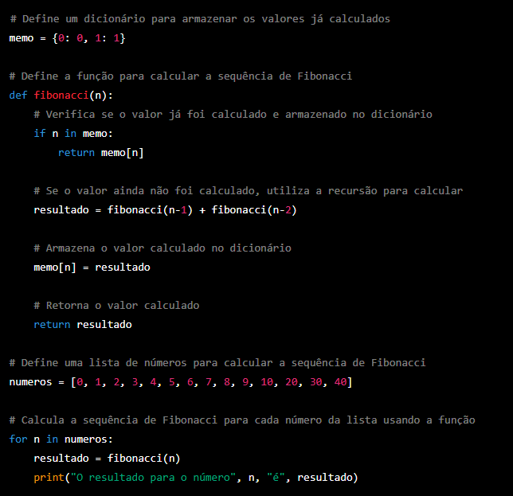

Neste código, a função fibonacci() é definida com base na recursão, mas utiliza memoização para armazenar os valores já calculados e melhorar a eficiência do código. Para isso, é criado um dicionário chamado memo que armazena os valores já calculados para cada índice n na sequência de Fibonacci.

Dentro da função fibonacci(), o código verifica se o valor já foi calculado e armazenado no dicionário memo. Se o valor já foi calculado, ele é simplesmente retornado. Caso contrário, o código utiliza a recursão para calcular o valor e armazená-lo no dicionário memo para uso futuro.

Em seguida, o código define uma lista de números para os quais a sequência de Fibonacci deve ser calculada. Utilizando um loop for, o código chama a função fibonacci() para cada número da lista e imprime o resultado na tela.

Este exemplo é mais detalhado e complexo do que o exemplo anterior, pois utiliza memoização para melhorar a eficiência do código. No entanto, as variáveis ainda são nomeadas de forma clara e expressam o seu propósito de maneira objetiva, o que torna o código fácil de ler e entender.